Flex & Grid

FLEX

El primer paso para maquetar usando elementos FLEX es añadir la propiedad FLEX al contenedor. En cuanto hagamos esto vamos a poder comprobar que empiezan a pasar cosas:
Si tengo este HTML:
<div class="container">
<header>
<div><p>Primera frase</p></div>
<div><p>Segunda frase</p></div>
<div><p>Tercera frase</p></div>
</header>
</div>
Simplemente añadiendo la propiedad display:flex podremos ver que de manera automática los elementos ajustan su anchura a su contenido y flotan a la izquierda. Y todo es simplemente poniendo una sóla regla CSS.
Además de con esta regla, desde el contenedor flex puedo modificar de manera directa varias propiedades de los elementos hijos. Por ejemplo:
- La dirección en la que se van a mostrar.
- Cómo se van a ajustar dentro del contenedor.
- La alineación horizontal de los elementos flexibles.
- La alineación vertical de los elementos flexibles cuando solo ocupan una línea.
- La alineación vertical de los elementos flexibles cuando ocupan más de una línea.

Dirección de los elementos flexibles.
La ajustaremos mediante la propiedad flex-direction que podrá tomar los siguientes valores:
- row: es la opción por defecto y ajustará los elementos flexibles de izquierda a derecha.
- row-reverse: igual que la anterior pero de derecha a izquierda.
- column: ajustará los elementos flexibles en columna, de arriba a abajo.
- column-reverse: igual que la de arriba pero de abajo a arriba.
NOTA: Estamos dando por supuesto que trabajamos con sistemas de escritura occidentales donde el flujo de lectura es de izquierda a derecha y de arriba a abajo. En otros sistemas de escritura los valores por defecto en nuestro navegador podrían ser otros y deberíamos revisar todo con cuidado.

El ajuste de los elementos flexibles
Hemos visto como antes, por defecto y sin indicar ninguna anchura, los elementos flexibles adecuaban su tamaño a su contenido (si no les dábamos anchura) y se ponían todos a la izquierda permaneciendo siempre así aunque el ancho de la pantalla sea muy pequeño. Esto puede provocar desajustes en pantallas muy pequeñas. Este contratiempo podemos controlarlo usando la propiedad flex-wrap y eligiendo uno de los siguientes valores:
- no-wrap: es el valor por defecto y fuerza para que siempre los elementos estén en la misma línea aunque esto suponga que se salgan del contenedor (les haya dado o no les haya dado anchura).
- wrap: provoca un salto de línea si la anchura de los elementos (fijada por nosotros o por el contenedor) es superior a la del contenedor.
- wrap-reverse: lo mismo que arriba pero de abajo a arriba.
Podemos ver el efecto de los últimos valores en la siguiente imagen:
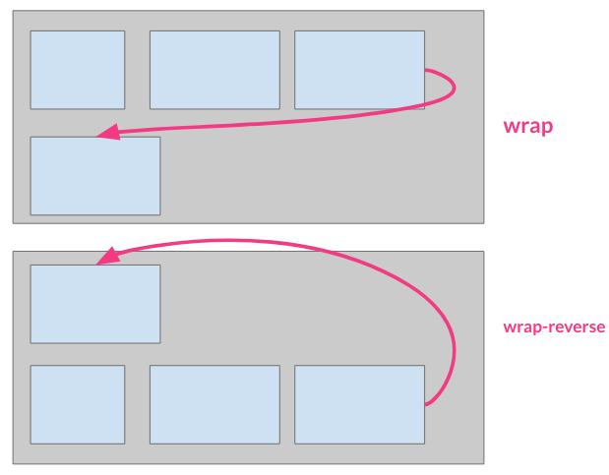
Las dos propiedades, flex-direction y flew-wrap podemos juntarlas en la propiedad flex-flow con dos partes como por ejemplo:
flex-flow: row wrap;

Alineación horizontal de los elementos flexibles
Podemos alinear horizontalmente los elementos flexibles, tengan o no tengan establecida una anchura, añadiendo la propiedad justify-content al elemento contenedor. Esta propiedad puede tener 6 valores distintos:
- flex-start: Los elementos flexibles se sitúan al principio.
- flex-end: Los elementos flexibles se situán al final.
- center: Los elementos se centran horizontalmente
- space-beetween: Distribuye el espacio restante entre los elementos pero el primero y el último están en los bordes.
- space-around: Distribuye el espacio restante entre los elementos pero no tiene en cuenta la distancia a los bordes.
- space-evenly: Distribuye el espacio restante entre los elementos y tiene en cuenta la distancia a los bordes.
Visualmente:

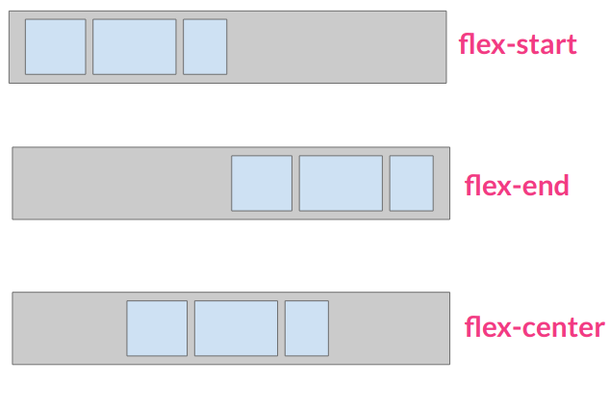
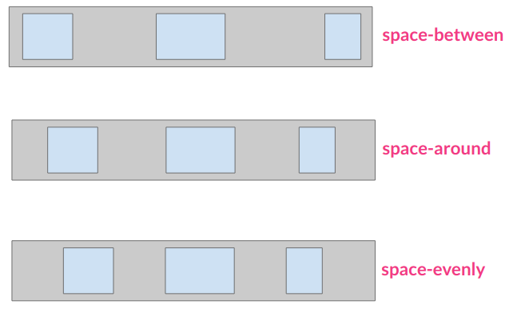

Alineación vertical de los elementos flexibles
Podemos alinear verticalmente los elementos flexibles añadiendo la propiedad align-items que puede tomar los siguientes valores:
- flex-start: Los elementos se ponen junto al borde superior.
- flex-end: Los elementos se ponen junto al borde inferior.
- center: Los elementos flexibles se centran verticalmente.
- stretch: Los elementos crecen en altura para ocupar toda la altura del contenedor flexible. No deben tener altura fija establecida.
- baseline: Los elementos se alinean en relación con la primera línea de texto que posean los elementos flexibles.
Visualmente:
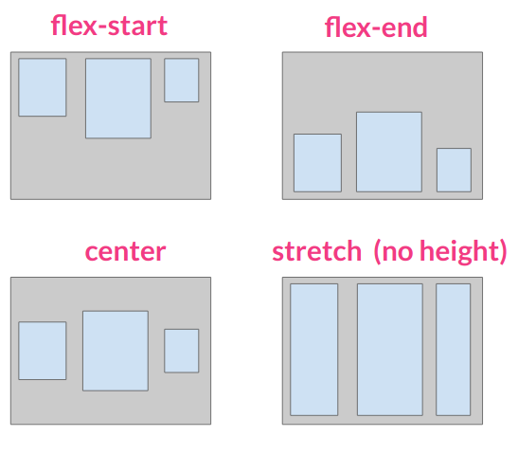

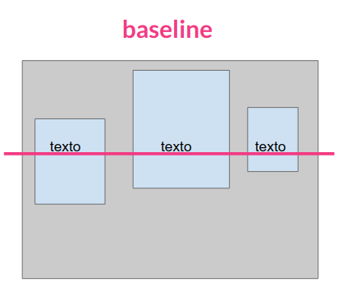

Alineación vertical - Wrap (cuando tengo varias líneas)
Si he usado la propiedad flex-wrap:wrap y resulta que tengo varias líneas de elementos flexibles también puedo alinearlas usado la propiedad CSS align-content con valores que son análogos a los vistos antes:
- flex-start
- flex-end
- center
- stretch
- space-between
- space-around
Visualmente:
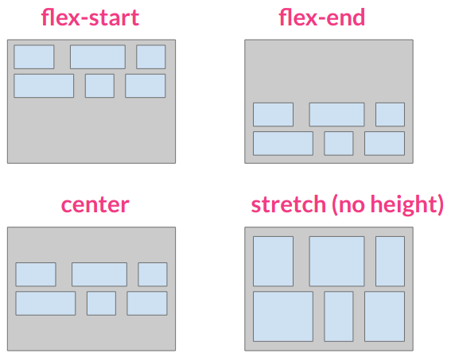
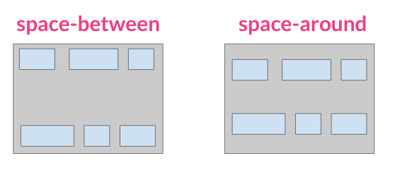

Además de modificando las propiedades del contenedor FLEX, podemos actuar sobre los elementos flexibles modificando otra serie de propiedades relacionadas.
En este apartado nos vamos a ocupar de cómo modificar el orden en el que aparecerán los elementos flexibles y de cómo podemos controlar que se encojan o crezcan.

El orden de los elementos flexibles.
Los elementos flexibles se muestran dentro del contenedor flex en el mismo orden en que están escritos en nuestro código HTML.
Si queremos modificar esto debemos añadir la propiedad CSS order a los elementos cuyo orden queremos modificar.
Por defecto este valor es 0 y se mostrarán en orden ascendente (los de menor valor primero). En caso de empate se muestra antes el que primero estuviera en el código.

Ajustando el tamaño de los elementos flexibles.
Para controlar el tamañó de los elementos flexibles disponemos de varias propiedades relacionadas interesantes:
- flex-grow: que sirve para indicar, mediante un número, el factor de crecimiento de un elemento flexible cuando se distribuye entre los elementos flexibles el espacio restante. Por defecto es 1 pero si quiero que un elemento participe en el reparto debo añadirle esta propiedad.
- flex-shrink: que sirve para indicar, mediante un número el factor de contracción de un elemento flexible cuando el tamaño de todos sobrepasa el tamaño del contenedor. Por defecto es 1 pero si quiero que un elemento participe en la contracción debo añadirle esta propiedad.
- flex-basic: que sirve para indicar el tamaño de un elemento antes de que el espacio restante (negativo positivo) se distribuya. Por defecto el valor de esta propiedad es auto y hace que la anchura del elemento flexible se ajusta a su contenido.
Debemos de tener en cuenta que para una correcta maquetación debemos considerar las tres propiedades de manera conjunta. Además, se puede expresar de manera unitaria con la propiedad CSS flex. Por ejemplo:
flex: grow-factor shrink-factor flex-basis-value;
Para una total comprensión de cómo encogen/crecen estos elementos debemos entender qué es lo que se reparte.
En caso de que los elementos deban crecer (grow):
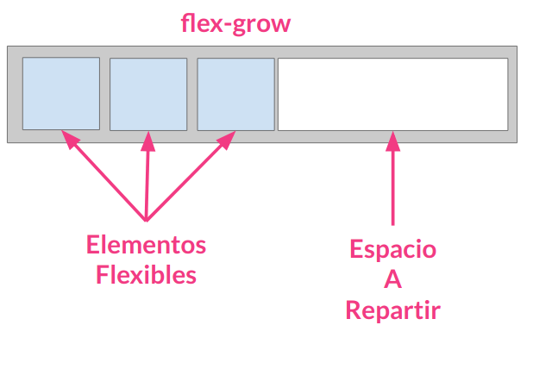
Ese espacio a crecer se repartirá atendiendo al valor que tengan los elementos flexibles en la propiedad flex-grow.
Así si esos valores fueran: 2,2 y 4 el espacio tendría 8 partes y cada uno crecería la cantidad de partes de su valor.
En caso de que los elementos deban encoger (shrink):
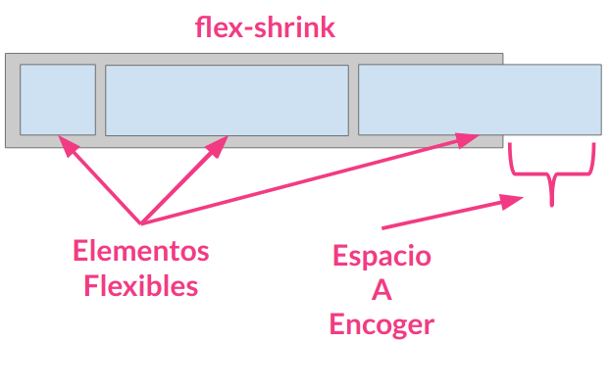
Ese espacio a encoger se repartirá atendiendo al valor que tengan los elementos flexibles en la propiedad flex-shrink.
Así si esos valores fueran: 2,2 y 4 el espacio tendría 8 partes y cada uno encogería la cantidad de partes de su valor.
En apartados anteriores hemos visto que desde el contenedor FLEX se puede establecer la alineación vertical de todos los elementos flexibles que contiene. Esto lo hacíamos con la propiedad CSS align-items.
En ocasiones puedo necesitar que un elemento flexible tenga una alineación vertical diferente al resto. En este caso, en el elemento para el que quiero una alineación diferente, debo añadir la propiedad CSS align-self que puede tomar los mismo valores (y con el mismo significado) que la propiedad align-items.
- flex-start
- flex-end
- center
- strecth (no debe tener altura establecida)
- baseline
NOTA: Los elementos flex no hace caso a la propiedad vertical-align.
Podemos ver un ejemplo de todo esto en la siguiente imagen:
